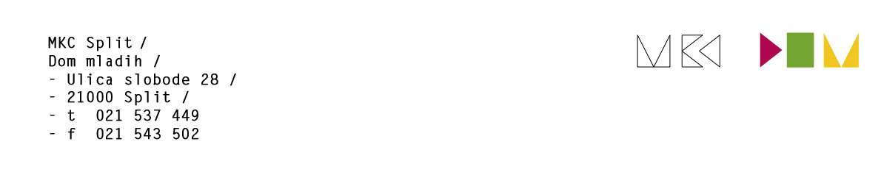

Split, 19. kolovoz 2024.

Poštovani i dragi,

u skladu s Poslovnikom o radu UV, sazivam elektroničku 162. sjednicu MKC-a Split s jednom točkom reda:

1. Demontaža i montaža izolacijskih ploča iznad malog amfiteatra (visinski rad)

Sunčica Fradelić

Predsjednica UV MKC-a